
公司概況資料表
以下資料由SUN MAX TECH LIMITED動力科技股份有限公司及其推薦證券商提供，資料若有錯誤、遺漏或虛偽不實，均由該公司及其推薦證券商負責。
以下揭露之認購價格及依據等資訊，係申請登錄興櫃公司與其推薦證券商依認購當時綜合考量各種因素後所議定。由於興櫃公司財務業務狀況及資本市場將隨時空而變動，投資人切勿以上開資訊作為投資判斷之唯一依據，務請特別注意

認購相關資訊
公司簡介
主要業務項目
最近五年度簡明損益表及申請年度截至最近月份止之自結損益表
最近五年度簡明資產負債表
最近三年度財務比率

公司名稱：SUN MAX TECH LIMITED動力科技股份有限公司 (股票代號：6591)

輔導推薦證券商 | 康和綜合證劵股份有限公司  台新綜合證券股份有限公司
主辦輔導券商聯絡人電話 | 潘瑞茹 02-87871888#738
註冊地國 | (外國發行人適用) 英屬開曼群島
訴訟及非訟代理人 | (外國發行人適用) 許文昉

輔導推薦證券商認購SUN MAX TECH LIMITED股票之相關資訊
證券商名稱 | 主辦 | 協辦 | 協辦
證券商名稱 | 康和綜合證劵股份有限公司 | 台新綜合證劵股份有限公司 | -
認購日期 | 105.11.17
認購股數（股） | 400,000 | 100,000
認購占擬櫃檯買賣股份總數之比率 | 2.48% | 0.62%
認購價格 | 50元
認購價格之訂定  依據及方式 | 目前股票價值的評估方法諸多，而各種方法皆有其優缺點，評估之結果亦有所差異。證券投資分析常用之股票評價方法主要包括：  (1)市價法：本益比法(Price/Earnings Ratio，P/E Ratio)及股價淨値比法(Price/Book Value Ratio，P/B Ratio)，均透過已公開的資訊，與整體市場、產業性質相近的同業及被評價公司歷史軌跡比較，作為評量企業的價值，再根據被評價公司本身異於採樣公司之部分作折溢價之調整。  (2)成本法：亦稱帳面價值法(Book Value Method)，係以帳面歷史成本資料作為公司價值評定之基礎。  (3)自由現金流量折現法(Discounted Cash Flow Method，DCF )則重視公司未來營運所創造之現金流入價值。  以上股票評價方法，因成本法係以歷史成本為計算之基礎，易忽略通貨膨脹因素且無法反應資產實際之經濟價值，且深受財務報表所採行之會計原則與方法之影響，將可能低估成長型公司應有之價值；另自由現金流量折現法下某些假設，如未來營收成長率、邊際利潤率、資本支出之假設等，因較難取得適切之數據，使未來現金流量及加權平均資金成本更無法精確掌握。故本次輔導推薦證券商認購SUN MAX TECH LIMITED僅就市價法之本益比法進行評估。  經彙總上市櫃公司中之同業力致(3483)、建準(2421)及元山(6275)最近三個月之平均本益比如下：  依照SUN MAX 104年度及105年第二季經會計師查核或核閱之合併財務報告，該公司104年下半年度至105年上半年度(最近四季)之合併稅後純益為78,955千元，以2016年9月底股本161,200千元計算之每股盈餘為4.90元，以同業本益比12.60倍~31.67倍估算之每股股價區間為61.76元～155.18元間；經考量興櫃市場流動性不足及興櫃、上櫃擬掛牌股本、持有時間、發行市場環境及產業前景變化等因素後，以上述每股合理股價區間7折調整價格區間為43.23元~108.63元，故本次推薦證券商與該公司共同議定之興櫃認購價格50元應尚屬合理。  綜上，本次興櫃認購價格之訂定除參酌國際慣用之本益比法及股價淨值比法，另考量該公司之產業前景、經營績效、發行市場環境、獲利能力及與櫃市場流通性等因素後，由推薦證券商與該公司共同議定認購價格為每股50元。
  評價方式 | 力致 | 建準 | 元山 | 同業平均
  本益比 | 16.09 | 12.60 | 31.67 | 20.12

公司簡介(公司介紹、歷史沿革、經營理念、未來展望等)

一、公司介紹
SUN MAX TECH LIMTED(以下簡稱動力科技或本公司)係一家設立於英屬開曼群島商(以下或稱「開曼群島商」)之投資控股公司，成立於1998年，並於2013組織架構重整，併入旗下各子公司，本公司主要經營項目為散熱風扇、塑膠射出等零件之組合、製造、加工與買賣。截至2016年9月30日止，本公司實收資本額為新台幣161,200仟元。
本公司自成立以來專注為散熱風扇專業設計、製造及銷售，後有鑑於顯示卡之專業需求，正式轉型為專業全方位顯示卡風扇熱流方案提供者。

二、歷史沿革
年度 | 重要記事
1998 | 新能量科技股份有限公司成立，位於新北市。
1998 | 黃江動力電子制品廠成立
1998 | 通過ISO 9001 認證
2003 | 群策有限公司(UNITED STR
2003TEGY INC.)於薩摩亞登記設立。 | 東莞動利電子有限公司成立，由群策有限公司100%轉投資，位於廣東省，為專業製造散熱風扇應用領導廠商
2005 | 通過ISO 14001認證
2007 | 取得ＡＭＤ合格供應商資格，正式進入顯示卡風扇之領域
2008 | 動力控股有限公司(POWER LOGIC HOLDING INC.)於薩摩亞登記設立。
2009 | 黃江動力電子制品廠併入東莞動利電子有限公司
2012 | 與日商SEPA技術合作，進入ＮＢ領域
2013 | 母公司SUN MAX TECH LIM
2014TED成立，並同時組織架構重整，併  旗下各子公司。 | 東莞溙奕電子有限公司成立，由動力控股有限公司100%轉投資，位於廣東省。
2015 | Sunny Sharp International Limited成立,於B.V.I. 登記設立。
2015 | 英屬維京維島商動利科技股份有限公司台灣分公司成立,位於新北市.

三、經營理念
- 創新：洞燭先機，才能讓企業有壓倒性的優勢，創造更多的商機，不断挑戰卓越。
- 品質：無止境地追求第一的品質，敏銳掌握瞬息萬變的市場脈動。
- 服務 : 充分了解，並满足客户需求。
- 專業 : 以全方位品質系统管理，優於同業之認證設備，務實的正道精神，對社會做出貢献。
- 誠信 : 唯有誠信才能達到永續經營的目標，並提升企業的核心價值。
為因應客戶需求，本公司配合客戶針對特殊要求或特殊環境開發客製化之散熱風扇。並有效的控制成本,為本公司帶來較佳的競爭優勢，加上目前內製化程度高,且自動化程度也逐漸增加增強產品競爭力以達到對客戶提供即時及快速的服務、有市場競爭力的單價、配合客戶交期出貨。
此為本公司之專長與特色，並同時具備大量生產之大廠所缺少的彈性化與快速化及少量多樣之特點；並以 "不是大的打敗小的，不是強的打敗弱的，是快的打敗慢的"為座右銘。
四、未來展望
- 電競周邊產品VR/AR趨勢強勁，中高階顯卡需求日增，帶動市占比率也隨之增長。
- 家電產品壽命保固之加長，散熱解決與低耗能需求趨勢，三相馬達專業技術運用更純熟。
- 隨著環保意識電動取代汽油動能，新能源產品充電櫃與充電模塊散熱需求日趨增長。
- 產業運用推展佈局：(1)光電產業水冷運用；(2)家電產業運用；(3)汽車電子產業車載運用。
- 使產品運用多元化並持續瞭解市場趨進動態持續更新產品功能，冀望於不同產業運用上與客戶一同持續成長。

主要業務項目：

主要經營為直流散熱風扇之生產製造、銷售業務。
公司所屬產業之上、中、下游結構圖：
本公司目前主要之產品為散熱風扇產品。。散熱風扇零組件構成複雜，上游關聯產業包括：塑膠原料、培林、鋼鐵材料、五金加工、壓鑄(鋁壓鑄殼、粉末冶金)、模具(五金沖壓成型及塑膠射出成型)、線材、連接器、主動原件(Driver IC)、被動原件(電阻/電容/電桿)、印刷電路板等產業。
散熱風扇之下游應用產業相當廣泛，凡舉用於空氣對流散熱效能提升需求，皆需求用到風扇，其應用領域有資訊產業、網通設備、光電產業、家電產業、資訊家電、影音設備、工業/商用設備、汽車電子等產業。

產品名稱 | 產品圖示  及介紹 | 重要用途或功能 | 最近一年度  營收金額(仟元) | 佔總營收  比重(%)
散熱風扇 | 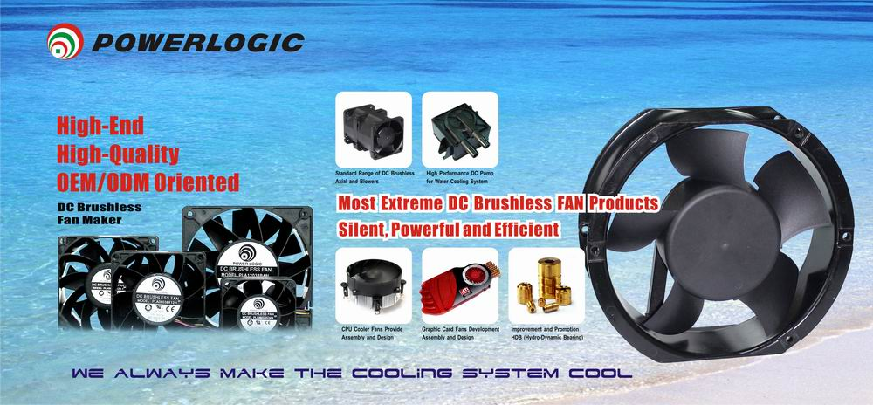 | 消費性電子產品散熱 | 841,107 | 100.00
合 計 |  |  | 841,107 | 100.00

最近五年度簡明損益表及申請年度截至最近月份止之自結損益表

單位：新台幣仟元
年度  項目 |  | 2011年 | 2012年 | 2013年 | 2014年 | 2015年 | 2016年截  至9月份止  (註2)
營業收入 |  | - | - | 691,176 | 732,564 | 841,107 | 815,371
營業毛利 |  | - | - | 73,207 | 167,211 | 215,142 | 269,868
毛利率(%) |  | - | - | 10.59 | 22.83 | 25.58 | 33.10
營業外收入 |  | - | - | 4,420 | 8,695 | 13,127 | 5,475
營業外支出 |  | - | - | 7,705 | 32,122 | 7,816 | (1,881)
稅前損益 |  | - | - | (8,911) | 44,907 | 135,121 | 162,094
稅後損益 |  | - | - | (14,438) | 1,700 | 85,183 | 104,350
每股盈餘（元） |  | - | - | (2.17) | 0.26 | 12.71 | 7.22
股利發放 | 現金股利(元) | - | - | 註3 | - | -
股利發放 | 股票股利(資本公積轉增資)(元) | - | - | - | - | -
股利發放 | 股票股利(盈餘轉增資)(元) | - | - | - | - | 3
(註1)2013至2015年度之數字係依據經會計師查核之財務報表
(註2)係自結數字，未經會計師查核簽證，因此可能與會計師查核結果存有差異，請投資人於參考時審慎評估。
(註3)2013年度股本以美元計價，係發放現金股利新台幣3,400千元。
最近五年度簡明資產負債表

單位：新台幣仟元

單位：新台幣仟元
年度  項目 |  | 2011年 | 2012年 | 2013年 | 2014年 | 2015年
流動資產 |  | - | - | 393,272 | 487,759 | 540,757
基金及長期投資 |  | - | - | - | - | -
固定資產 |  | - | - | 89,153 | 85,007 | 78,746
無形資產 |  | - | - | 218 | 4,000 | 10,618
其他資產 |  | - | - | 14,021 | 13,200 | 21,784
資產總額 |  | - | - | 496,664 | 589,966 | 651,905
流動  負債 | 分 配 前 | - | - | 354,808 | 412,884 | 379,393
流動  負債 | 分 配 後 | - | - | 354,808 | 412,884 | 379,393
長期負債 |  | - | - | 34,081 | 67,212 | 64,019
其他負債 |  | - | - | - | - | -
負債  總額 | 分 配 前 | - | - | 388,889 | 480,096 | 443,412
負債  總額 | 分 配 後 | - | - | 388,889 | 480,096 | 443,412
股本 |  | - | - | 59,999 | 59,999 | 76,422
資本公積 |  | - | - | 26,487 | 26,487 | 26,487
保留  盈餘 | 分 配 前 | - | - | 810 | 1,315 | 86,498
保留  盈餘 | 分 配 後 | - | - | 810 | 1,315 | 49,298
長期股權投資  未實現跌價損失 |  | - | - | - | - | -
累積換算調整數 |  | - | - | 7,549 | 10,543 | 2,983
股東權益總額 | 分 配 前 | - | - | 107,775 | 109,870 | 208,493
股東權益總額 | 分 配 後 | - | - | 107,775 | 109,870 | 208,493

最近三年度財務比率

年 度  項 目 |  | 2013年 | 2014年 | 2015年
財  務  比  率 | 毛利率(%) | 10.59 | 22.83 | 25.58
財  務  比  率 | 流動比率(%) | 110.84 | 118.13 | 142.53
財  務  比  率 | 應收帳款天數(天) | 120.09 | 132.26 | 128.36
財  務  比  率 | 存貨週轉天數(天) | 53.14 | 54.37 | 50.33
財  務  比  率 | 負債比率(%) | 78.30 | 81.38 | 68.02
投資人若欲查詢該公司更詳細之資料請連結至公開資訊觀測站!!

